Министерство образования Республики Башкортостан

ГБПОУ УХГК

Методическая разработка урока

Учебная дисциплина: ОП. 01. Основы живописи и рисунка

Группа: Т-14, 1 курс

Профессия: 072601.02 Изготовитель художественных изделий из тканей с художественной росписью

**Тема 1. 8. Принципы изображения различных освещенных плоскостей характерных фактурных поверхностей**

**Практическое занятие 5. Изображение натюрморта из простых геометрических тел различной фактуры**

5. 3. Изображение светотени форм предметов

Преподаватель: Шайхльбарина Анастасия Викторовна

Уфа -2013 г.

Согласовано:

Заместитель директора по УПР

________________Е. А. Коршикова

Методист

________________Л. В. Крылова

«___»_________________2013 г.

Методическая разработка урока

Учебная дисциплина: ОП. 01. Основы живописи и рисунка

Группа: Т-14, 1 курс

Профессия: 072601.02 Изготовитель художественных изделий из тканей с художественной росписью

**Тема 1. 8. Принципы изображения различных освещенных плоскостей характерных фактурных поверхностей**

**Практическое занятие 5. Изображение натюрморта из простых геометрических тел различной фактуры**

5. 3. Изображение светотени форм предметов

Преподаватель: Шайхльбарина Анастасия Викторовна

Уфа -2013 г.

Содержание

1.Пояснительная записка…………………………………………………………4

2. Технологическая карта урока …………………………………………………5

3. Ход урока ……………………………………………………………………….7

4. Список использованной литературы………………………………………...12

5. Приложение……………………………………………………………………13

Пояснительная записка

Данный урок является частью программы учебной дисциплины ОП. 01. Основы живописи и рисунка, которая изучается в контексте взаимодействия с профессией целостно. Содержание программы объясняется задачей формирования у студентов базы, необходимой для усвоения знаний по профессиональным модулям. Настоящая программа является адаптированной к специфике подготовки рабочих, по профессии 072601.02 Изготовитель художественных изделий из тканей с художественной росписью. Живопись и рисунок носят прикладной характер. Так как в профессиональных компетенциях выпускников значится ПК 1.4. Использовать графические и живописные приемы при создании композиционных решений – то роль практического занятия по изображению композиции натюрморта очень значима, как, впрочем и вся тема, которая раскрывает принципы изображения различных освещенных плоскостей характерных фактурных поверхностей.

Данная тема (1. 8. Принципы изображения различных освещенных плоскостей характерных фактурных поверхностей) рассчитана на 22 академических часа (11 пар). 5 из них – это лекционный материал и 17 – практические занятия (5 заданий):

1. Определение границ светотени на форме – 1 час
2. Изображение составляющих светотени на форме – 1 час
3. Зарисовка куба – 5 часов
4. Зарисовка шара – 5 часов
5. Изображение натюрморта из простых геометрических тел различной фактуры – 5 часов

В свою очередь каждое практическое задание состоит из нескольких этапов, так практическое задание 5 состоит из следующих этапов:

1. Изображение натюрморта из простых геометрических тел различной фактуры :
   1. Компоновка рисунка – 1 час
   2. Выполнение линейно-конструктивного рисунка – 1 час
   3. Изображение светотени форм предметов – 1 час
   4. Детализация изображения натюрморта – 1 час
   5. Обобщение, подчинение частей целому изображению – 1 час

**На данном уроке выполняется третий этап 5. 3. Изображение светотени форм предметов**

Технологическая карта урока

**Дата проведения**: ___________________________

**Место проведения**: ГБОУ НПО ПЛ № 155

**Ф.И.О. преподавателя**: Мерзлякова Анастасия Викторовна

**Группа**: Т - 14

**Год обучения**: первый

**Профессия**: 072601.02 Изготовитель художественных изделий из тканей с художественной росписью

**Тема урока**: 1. 8. Принципы изображения различных освещенных плоскостей характерных фактурных поверхностей

**Практическое занятие:** 5. Изображение натюрморта из простых геометрических тел различной фактуры

**Этап:** 5. 3. Изображение светотени форм предметов

**Необходимое время:** 1 час

**Цели**:

-дидактические: дать понятие о принципах изображения светотени форм предметов мягкими материалами (художественный уголь);

-развивающие: совершенствовать навыки объемного изображения мягкими графическими материалами;

-воспитательные: воспитывать трудолюбие и аккуратность при работе с мягкими графическими материалами

**Дидактическая задача**: Выполнить 3-ий этап изображения натюрморта – изобразить объем предметов посредством светотени

**Тип урока**: Комбинированный (сообщения и усвоения новых знаний, закрепления и совершенствования ЗУН).

**Методы обучения**:- объяснительно-иллюстративный (сообщение материала, показ обучающего слайд-шоу, показ методической разработки этапов работы над изображением натюрморта);

- репродуктивный (учащиеся воспроизводят материал и оперируют полученными знаниями);

- частично-поисковый (учащиеся сравнивают методический иллюстративный материал с постановкой, анализируют, осмысленно и самостоятельно ищут пути решения учебного задания).

**Методические приемы**: словесный (обсуждение материала с учащимися), наглядный (демонстрация этапов работы), практический (выполнение графического изображения натюрморта).

**Межпредметные связи:** ОП. 02. Основы истории искусств, ОП. 03. История народных художественных промыслов России, ОП. 04. Основы композиции и дизайна, МДК. 01. 01. Композиции изделий из ткани с художественной росписью

**Оборудование**:

- для преподавателя: наглядные пособия (5 этапов работы), проектор, планшет, обучающее видео, доска.

- для учащихся: формат А2, уголь художественный, мел художественный, магниты, закрепитель, влажные салфетки, гипсовые и каркасные металлические тела, драпировки, софит.

**План занятия**:

1. Организационная часть (1 мин.)
2. Сообщение темы урока, его актуализация (2 мин.)
3. Сообщение новых знаний (10 мин.)
4. Практическая работа (20 мин.)
5. Подведение итогов и обобщение по уроку. Анализ работы учащихся. Оценивание и контроль (10 мин.)
6. Выдача домашнего задания (1 мин.)
7. Сообщение темы будущего урока и подготовка к нему (1 мин.)

**Оформление классной доски**: тема урока, дидактическая задача, критерии оценки, наглядные пособия.

**Планируемый результат –** учащиеся должны:

* Свободно ориентироваться в этапах работы над изображением натюрморта
* Анализировать форму предметов и выявлять составляющие светотени на этой форме, выстраивать их по тону, подчиняя общему изображению
* Демонстрировать навыки графического изображения

**Ход урока**

|  |  |  |
| --- | --- | --- |
| **Этапы** | **Деятельность преподавателя** | **Деятельность учащихся** |
| 1.Ориентировочно-мотивационный | Вступительное слово преподавателя, сообщение темы и проблемы урока | Воспринимают и акцентируют внимание на поставленной проблеме |
| 2.Объяснение материала | Преподаватель излагает | Внимательно слушают, воспринимают, запоминают новый материал |
| 3.Операционно-исполнительский | * Преподаватель проверяет качество усвоения знаний учащимися. Повторяет учебную задачу: выполнить 3-ый этап изображения натюрморта – Изображение светотени форм предметов  * Преподаватель организует работу учащихся по выполнению 3 этапа | Самостоятельно приступают к выполнению графической работы: сравнивая образец и натуру, анализируют свой ракурс и передают тоновые отношения так, как видят со своего местоположения. |
| 4.Рефлексивно-оценочный | * Преподаватель организует самоанализ учащихся  *Преподаватель проводит анализ выполненных работ, согласно критериям оценки | *Анализируют свои недочеты и погрешности  *Участвуют в анализе выполненных работ |

**Ход урока**:

1. **Организационная часть** (1 мин.)

Проверка готовности учащихся к уроку. Отметка отсутствующих. Визуальная проверка санитарного состояния класса. Назначение дежурного.

1. **Сообщение темы урока, его актуализация** (2 мин.)

Сообщаю тему урока: продолжаем тему 1. 8. Принципы изображения различных освещенных плоскостей характерных фактурных поверхностей и практического занятия 5. Изображение натюрморта из простых геометрических тел различной фактуры

Сегодня мы переходим к пятому заключительному этапу работы над натюрмортом – 5. 3. Изображение светотени форм предметов

Ваша учебная задача: Выполнить 3-ый этап изображения натюрморта – Изображение светотени форм предметов.

Даю целевую установку на внимательное восприятие материала, а именно подчеркиваю значимость логической последовательности действий. Настраиваю на активное участие в практической работе.

1. **Сообщение новых знаний** (10 мин.)

П – Итак, на прошлых уроках мы рассмотрели 5 этапов работы над темой, давайте перечислим их:

у – 1.Компоновка рисунка

2.Выполнение линейно-конструктивного рисунка

3.Изображение светотени форм предметов

4.Детализация изображения натюрморта

5.Обобщение, подчинение частей целому изображению

П – Правильно. Так же мы выполнили некоторые из этих этапов, на каком этапе мы остановились?

у – на 2-м, выполнили линейно-конструктивный рисунок натюрморта.

П - Значит работа над линейным конструированием формы предметов завершена. И нужно передать их объем. Разберем объем каждого предмета на светотеневые составляющие. Перечислите пожалуйста их по порядку, начиная с освещенной части?

у – блик, свет, полутень, тень, рефлекс, тень падающая

П – Верно, именно эти составляющие будут располагаться по форме предметов. Вам предстоит вспомнить, как именно это происходит на различных формах. Также необходимо поговорить о фактуре. Мягкие графические материалы дают возможность демонстрировать ее в зависимости от приемов нанесения. С помощью инструмента растушевка можно получить мягкие переходы полутона. Как вы думаете фактуру какого материала постановки лучше всего передавать таким образом?

у – фактуру гладких ровных предметов, гипса например

П – Верно, но также мягкими материалами можно создавать эффект перекрестной и прямой штриховки, где это лучше всего использовать в натюрморте?

у – при передаче фактуры ткани

П – Правильно, также для осветления изображения мы будем использовать знакомый вам пластичный материал, это?

у – клячка

П – Верно. Каждый завершенный этап при работе с мягкими графическими материалами необходимо закреплять, чтобы он не смазался при хранении. Это можно делать посредством специального закрепителя, но также можно использовать лак для волос, который прекрасно подходит для этих целей и активно используется художниками

Предупреждаю об ошибочных действиях:

- графическая работа, которая ведется не по конструктивной форме предметов, бесформенная графика

- игнорирование схемы распределения светотени

- неверно выстроенные тоновые отношения

- небрежная графика

* Знакомлю с критериями оценки этапа:

|  |  |  |
| --- | --- | --- |
| Изображение светотени форм предметов: | **+** | **-** |
| 1. Светотеневые составляющие строго следуют форме предметов |  |  |
| 1. Правильное применение схемы распределение светотени |  |  |
| 1. Сходство с натурой |  |  |
| 1. Верно выстроенные тоновые отношения |  |  |
| 5. Чистота исполнения |  |  |

Таким образом, количество «**+**» соответствует количеству набранных баллов

1. **Практическая работа учащихся** (20 мин.)
2. **Подведение итогов и обобщение по уроку. Самоанализ учащихся. Анализ работы учащихся. Оценивание и контроль** (10 мин.)

Преподаватель: ребята, сегодня мы выполнили 3-ый этап работы над натюрмортом. Сейчас вы самостоятельно проанализируете свои работы по критериям и выставите себе оценки. А после мы проанализируем ваши работы совместно, узнаем, все ли справились с задачей.

* Учащиеся самостоятельно анализируют свои работы по критериям и выставляют себе оценки
* Анализирую работы учащихся, которые активно участвуют в обсуждении.
* Соглашаюсь с самооценкой либо доброжелательно и позитивно указываю на недочеты, рекомендую исправить их на следующем этапе.
* Выставляю оценки

1. **Выдача домашнего задания** (1 мин.)

Преподаватель: вашим домашним заданием будет выполнение натюрморта из 2-х предметов в тоне.

1. **Сообщение темы будущего урока и подготовка к нему** (1 мин.)

Преподаватель: На следующем уроке мы будем выполнять 4 этап данной практической работы: 5.4. Детализация изображения.

Список использованной литературы

1. С. Е. Беляева «Основы изобразительного искусства и художественного проектирования», М.: Академия, 2009

2. Ю. О. Полежаев «Художник росписи по дереву», М.: Академия, 2008

3. Н. Г. Ли «Основы учебного академического рисунка», М.: Эксмо, 2010

4. К. И. Стародуб, Н. А. Евдокимова «Рисунок и живопись: от реалистического изображения к условно-стилизованному», Ростов н/ Д.: Феникс, 2009

5. В. И. Жабинский, А. В. Винтова «Рисунок», М.: ИНФРА-М, 2006

6. А. А. Лагутин «Рисунок: технологические приемы выполнения», Волгоград.: «Учитель», 2010

7. Ю. М. Кирцер «Рисунок и живопись», М.: Академия, 2006

8. Н. М. Сокольникова «Основы рисунка», Обнинск.: Титул, 2001

9. М. Т. Ломоносова «Графика и живопись», М.: Астрель, 2002

10. Д. Чиварди «Рисунок. Художественный портрет», М.: Эксмо, 2009

11. И. Варзилова «Цветоведение: знакомство с основными цветами» // Художественная школа, 2009

12. У. Ф. Пауэль «Цвет и как его исмпользовать», М.: Астрель, 2009

# Приложение

Наглядные пособия

5.1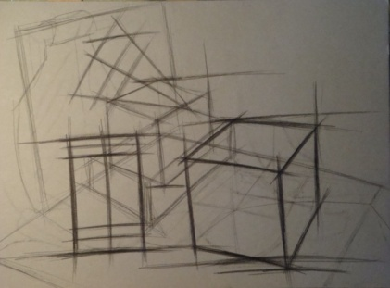 5.2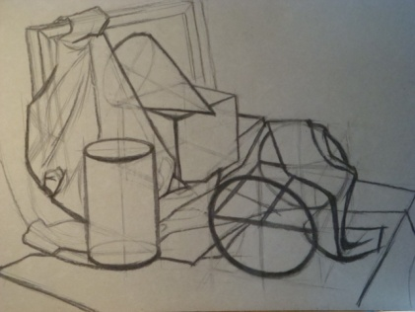 5.3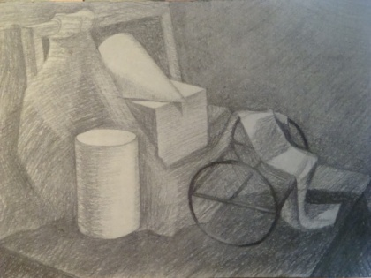 5.4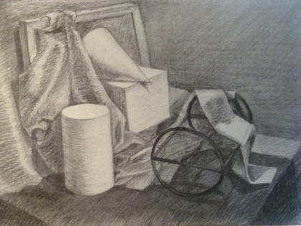

5.5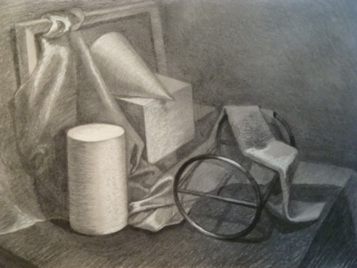

Рис. 1

1. 3. Изображение светотени форм предметов

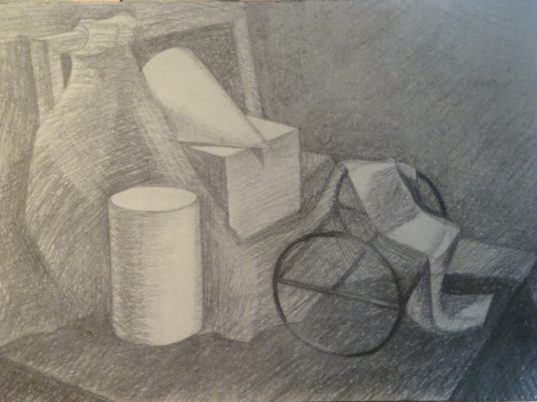

Рис. 2

Оформление классной доски: тема урока, дидактическая задача, критерии оценки

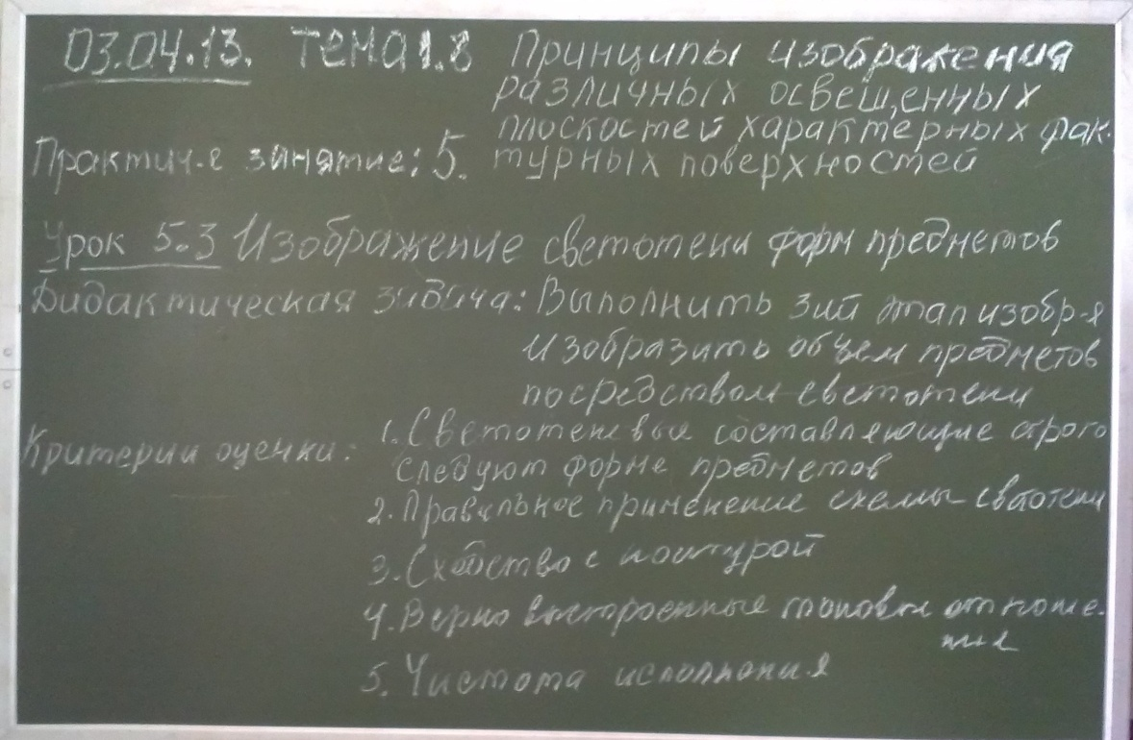

Рис. 3

Рис. 4

Рис. 5

Рис. 6